8
San Girolamo a Pavia: lupi, a Como: manoscritto del Magnacavallo, manoscritto di San Girolamo a Brescia: quadro del Cignaroli
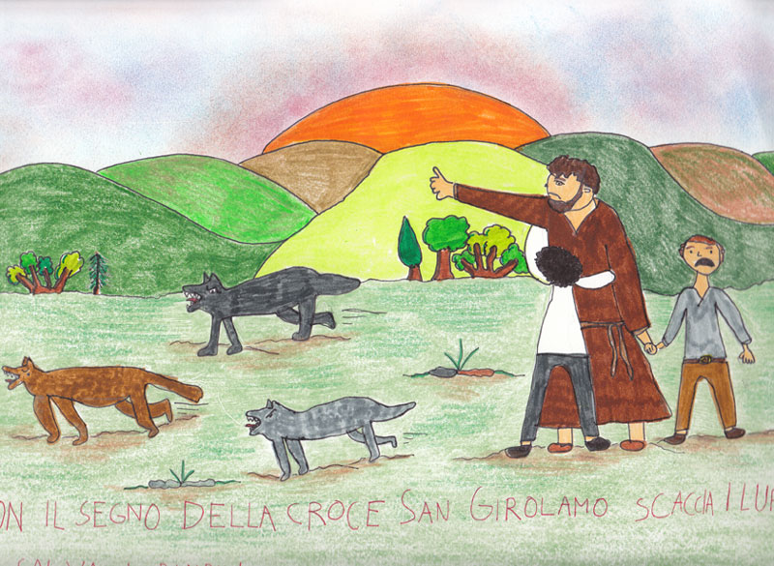

Interpretazione artistica di Tommaso Gambarè, 3.a elementare, giugno 2011-06-08
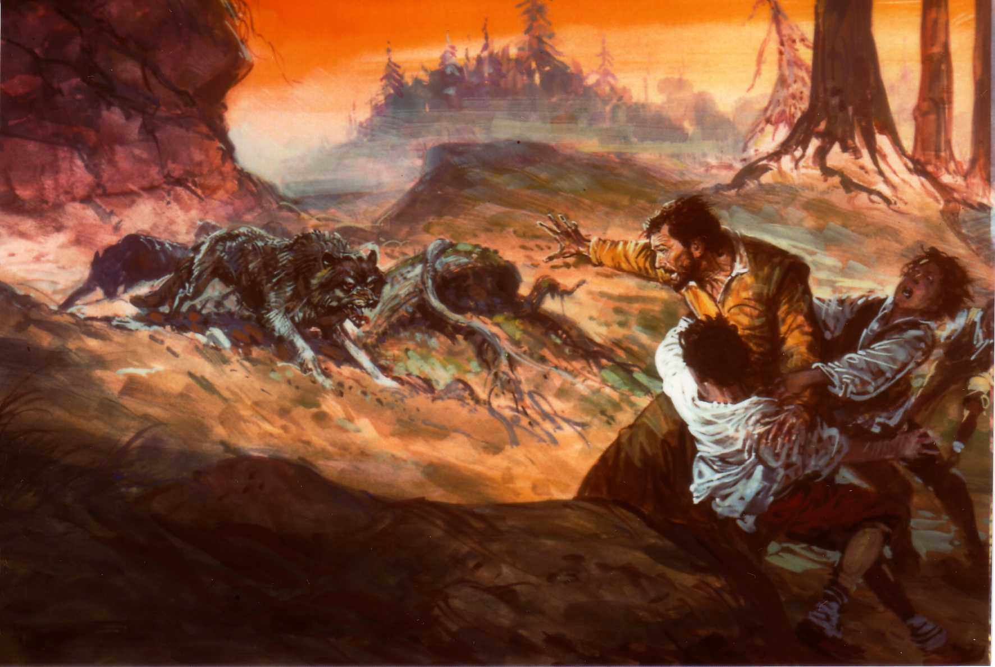

Nel tragitto verso Pavia, fine 1535, Girolamo con un segno di croce
Scaccia i lupi che attaccavano il gruppo dei ragazzi

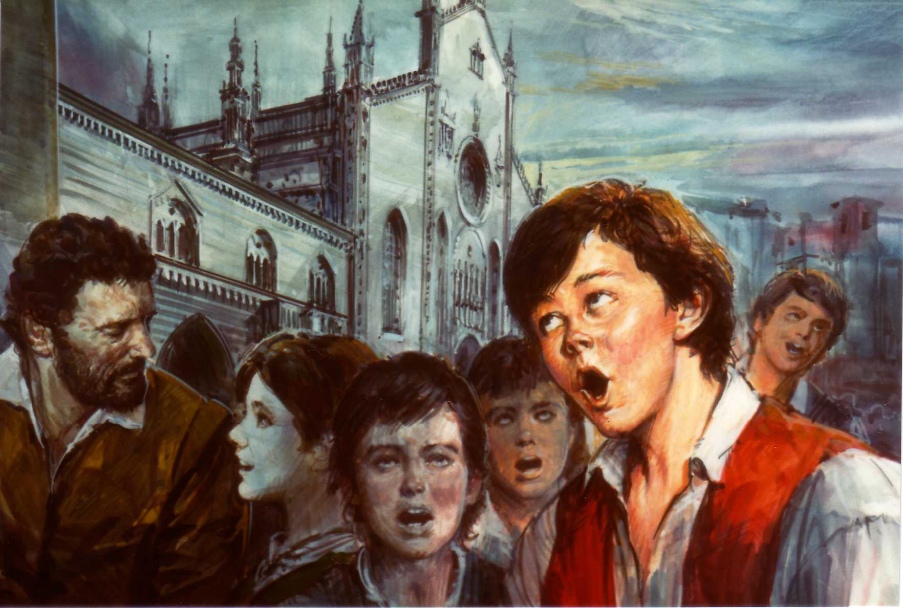

A Como, 1534, edifica i cittadini con i canti dei ragazzi che frequentano le chiese.

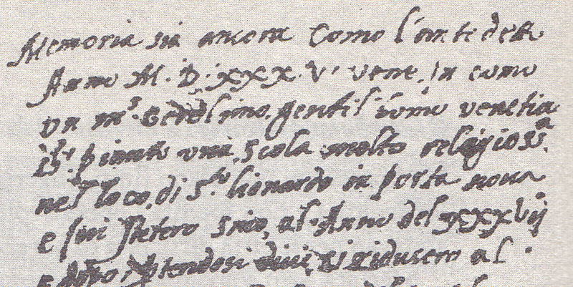

Prime righe del manoscritto di Francesco Magnacavallo, Memorie Antiche dal 1518 al 1559, Biblioteca Civica di Como
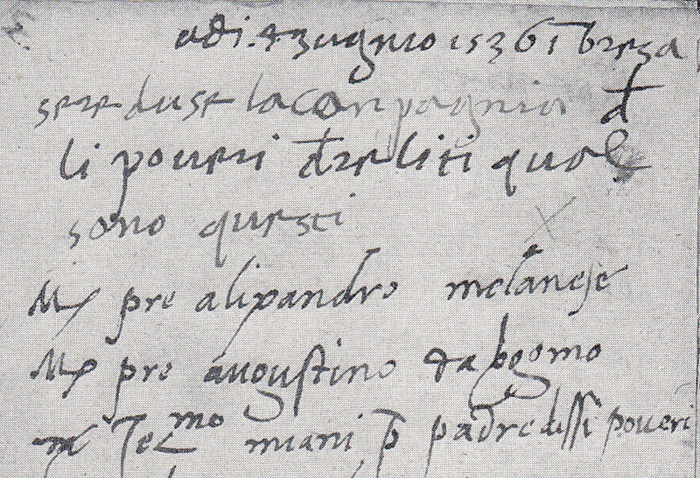
4 giugno 1536 Brescia: nell’ultima riga il nome di
m(esser) Jer(oni)mo Miani p(rimo) padre d’essi poveri
dal Libro delle Proposte presente nell’Archivio dei Padri Somaschi di Somasca
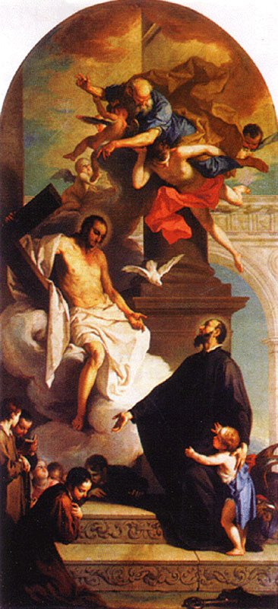
Brescia, chiesa di San Bartolomeo, Giambattista Cignaroli
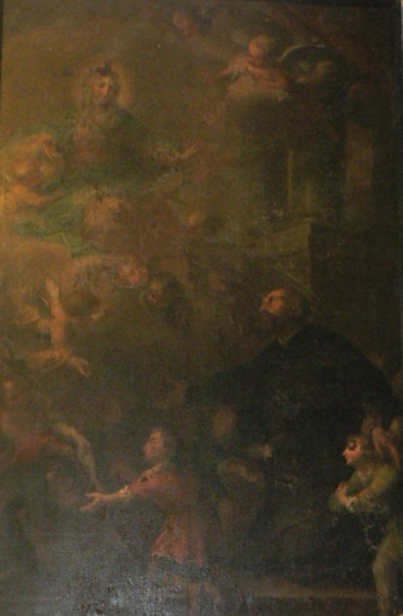
Legnano, chiesa di Santa Teresa, quadro di Giambettino Cignaroli,
solo da poco attribuito a questo autore, dietro analisi di altri quadri di San Girolamo.
La tela necessita di un intervento conservativo e di restauro.

